I. PRILOGA 1 JAVNEGA RAZPISA:

OBMOČJE IN PODOBMOČJA IZVAJANJA OMILITVENIH UKREPOV

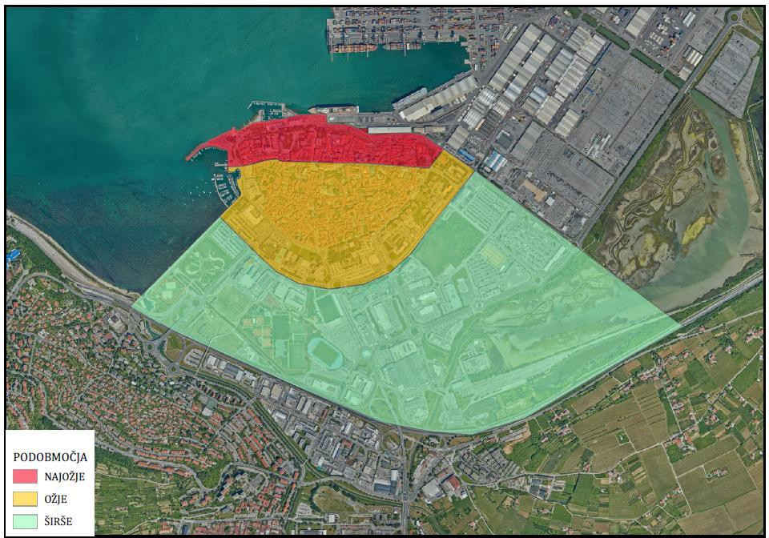

- PRILOGA 2 JAVNEGA RAZPISA:

OVREDNOTENI OMILITVENI UKREPI GLEDE NA OBMOČJA IN PODOBMOČJA

- PRILOGA 3 JAVNEGA RAZPISA:

OBMOČJE RAZGLAŠENEGA KULTURNEGA SPOMENIKA LOKALNEGA POMENA – HISTORIČNO MESTNO JEDRO KOPER (EŠD 235)
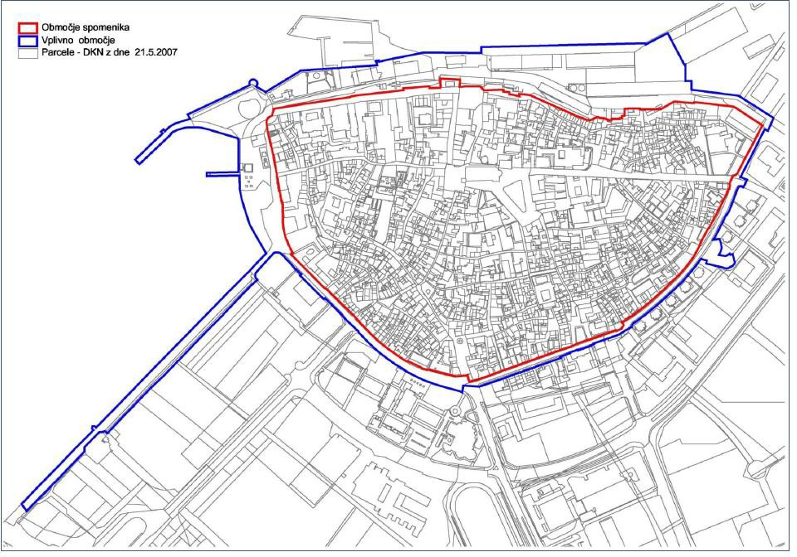

- PRILOGA 4 JAVNEGA RAZPISA:

IZVEDBA OMILITVENEGA UKREPA ZAMENJAVE STAVBNEGA POHIŠTVA NA NOVEJŠIH OBJEKTIH
Seznam objektov, zgrajenih po letu 1950, pri katerih se za zamenjavo stavbnega pohištva ne glede na izbiro materiala dodeli 5 točk pri vrednotenju vloge za uvrstitev na prednostno listo (točka 6.2. javnega razpisa).
